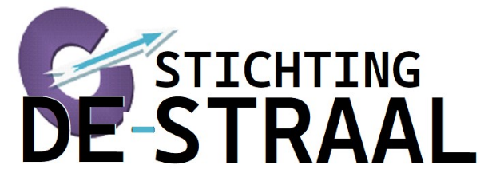
06-42875505
info@de-straal.nl www.de-straal.nl

PRIVACY REGELEMENT
Stichting de Straal – juli 2026

Privacy
Bij stichting de Straal vinden wij de bescherming van uw persoonsgegevens belangrijk. Wij gaan zorgvuldig en vertrouwelijk om met de gegevens die u aan ons verstrekt. Daarbij handelen wij volgens de Algemene Verordening Gegevensbescherming (AVG), de Wet op de geneeskundige behandelingsovereenkomst (WGBO) en andere geldende wet- en regelgeving.

Welke gegevens verwerken wij?
Om u goede en verantwoorde zorg te kunnen bieden, verwerken wij persoonsgegevens, zoals:
- Naam, adres en woonplaats;
- Geboortedatum;
- Contactgegevens, zoals telefoonnummer en e-mailadres;
- Burgerservicenummer (BSN), indien wettelijk vereist;
- Gegevens over uw gezondheid en zorgverlening;
- Gegevens die nodig zijn voor de administratie en eventuele declaraties.
Wij verwerken uitsluitend de gegevens die noodzakelijk zijn voor onze dienstverlening.

Elektronisch Cliëntendossier (ECD)
Wij werken met een beveiligd Elektronisch Cliëntendossier (ECD). Hierin worden uitsluitend gegevens vastgelegd die nodig zijn om u passende en kwalitatief goede zorg te bieden. Het ECD is beveiligd tegen onbevoegde toegang en voldoet aan de geldende eisen op het gebied van informatiebeveiliging en privacy.

Alleen medewerkers die rechtstreeks betrokken zijn bij uw zorgverlening hebben toegang tot uw dossier, voor zover dit noodzakelijk is voor de uitvoering van hun werkzaamheden. Zij hebben een geheimhoudingsplicht.

Doeleinden van de gegevensverwerking
Wij verwerken uw persoonsgegevens om:
- kwalitatief goede en veilige zorg te kunnen verlenen;
- een cliëntendossier bij te houden;
- contact met u of uw vertegenwoordiger te onderhouden;
- te voldoen aan wettelijke verplichtingen;
- onze administratie zorgvuldig uit te voeren.

Verstrekking aan derden
Uw persoonsgegevens worden niet zonder uw toestemming aan derden verstrekt, tenzij:
- dit noodzakelijk is voor uw behandeling of begeleiding;
- wij daartoe wettelijk verplicht zijn;
- dit noodzakelijk is voor de uitvoering van onze dienstverlening.
Met organisaties die namens ons persoonsgegevens verwerken, hebben wij – waar nodig – verwerkersovereenkomsten afgesloten.

Bewaartermijn
Wij bewaren uw gegevens niet langer dan noodzakelijk is. Medische en cliëntdossiers bewaren wij volgens de wettelijke bewaartermijnen die voor zorginstellingen gelden.

Beveiliging
Wij nemen passende technische en organisatorische maatregelen om uw persoonsgegevens te beschermen tegen verlies, diefstal of onbevoegde toegang. Denk hierbij aan beveiligde systemen, autorisaties, sterke wachtwoorden en een beveiligde digitale werkomgeving.

Uw rechten
U heeft het recht om:
- uw persoonsgegevens in te zien;
- gegevens te laten corrigeren of aanvullen;
- in bepaalde gevallen gegevens te laten verwijderen;
- bezwaar te maken tegen de verwerking van uw gegevens;
- een verzoek te doen om beperking of overdracht van uw gegevens, voor zover de wet dit toestaat.
Wilt u gebruikmaken van één van deze rechten? Neem dan contact met ons op. Wij reageren binnen de wettelijke termijn op uw verzoek.

Klachten
Heeft u een vraag of klacht over de manier waarop wij omgaan met uw persoonsgegevens? Neem dan gerust contact met ons op. Komen we er samen niet uit, dan kunt u een klacht indienen bij de Autoriteit Persoonsgegevens.

Contact
Voor vragen over dit privacyreglement of de verwerking van uw persoonsgegevens kunt u contact opnemen met onze zorginstelling. Wij helpen u graag verder.

